**HMS - rutiner for elever**

**Restaurant- og matfag**

**ved Fræna vidaregåande skole.**

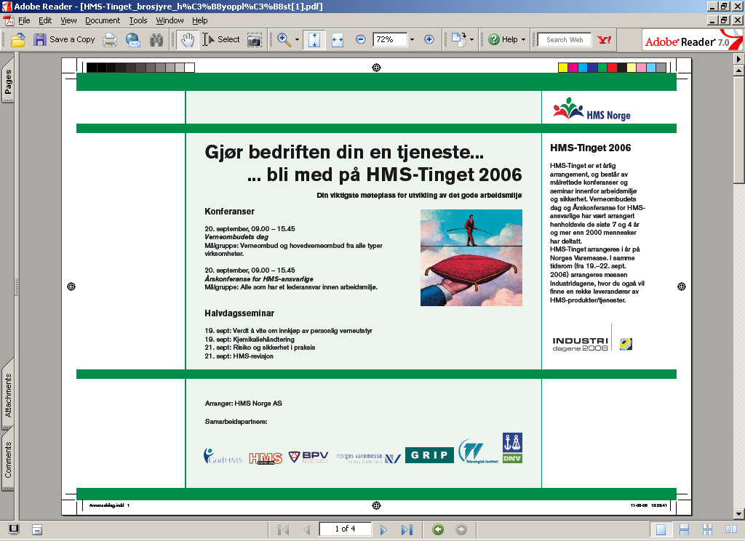



**Revidert: August 2020**

|  |  |
| --- | --- |
| **INNHOLDSFORTEGNELSE** | **Side** |
| Om HMS - plan for RM ved Fræna vidaregåande skole. | 3 |
| Kjøkkenopplysninger | 4 |
| Kjøkkenbestemmelser | 5 |
| SOS – alarmtelefoner Sjekkliste | 6 |
| Branninstruks | 7 |
| Sikker jobbanalyse/arbeidsordre | 10 |
| Rapport om uønsket hendelse | 11 |
| Bruksløyve for maskiner og utstyr | 13 |

**HMS - plan for RM ved Fræna vidaregåande skole.**

|  |  |
| --- | --- |
| Formål/hensikt: | Sikre at helse-, miljø- og sikkerhetsforhold på kjøkkenet blir ivaretatt i henhold til lover og forskrifter.  Sikre at alle elever og lærere er kjent med varslings- og sikkerhetsbestemmelser som gjelder på kjøkkenet.  Sikre at det tas nødvendige forholdsregler før risikofylte arbeider settes i gang. |
| Utføres av: | Faglærere. |
| Når: | Før oppstart av arbeidene på kjøkkenet. |
| Henvisninger: | Arbeidsmiljølov, forskrifter fra Arbeidstilsynet. |
| Dokumentasjon: | Kopi av HMS– rutiner oppbevares på kjøkkenet. |

|  |  |
| --- | --- |
| **Gjennomføring** |  |
| Før oppstart av arbeidene: | Distribuere HMS – rutinen etter innholdsfortegnelse og spre denne til de involverte.  Sørge for oppslag av kjøkkenbestemmelser, alarmtelefonnummer og aksjonsplan på aktuelle steder. |
| Under arbeidet: | Gå vernerunder etter sjekkliste og skrive vernerundeprotokoll i henhold til lover og  forskrifter.  Følge opp HMS tiltak i henhold til vurdering av risikofylt arbeid og tiltak som er beskrevet i vernerundeprotokollen. |
| Øvrige aktuelle dokumenter: | Instrukser. [HMS-rutiner for vernerunder](../HMS%20Vernerunder.doc) |
|  |  |
|  |  |

**KJØKKEN -OPPLYSNINGER**

|  |  |  |
| --- | --- | --- |
| Viktige telefoner: | Brannvesen  Politi  Lege/ambulanse  Arbeidstilsynet skademelding  Giftinformasjon (døgnåpent)  HVO Jostein Bolli  Avd.leder | 110  112  113  815 48 222  225 91 300  906 36 020  410 47 627 |
| Obligatorisk verneutstyr: | Hensiktsmessig arbeidstøy, sklisikre sko, øyevern etter behov, stålforkle og stålhansker og liknende. | |
| Førstehjelpsutstyr plasseres og vedlikeholdes av faglærer: | Plassering: Kjøkkenkontor. | |
| Brannvernutstyr plasseres og vedlikeholdes: | Plassering: Brannslukkere i kjøkkenet, samt brannslange i oppgangen.  Vedlikeholdes av godkjent kontrollør. | |
| Stoffkartotek: | Samlingsstyrer/faglærer samler og oppbevarer produktblad på kjøkkenkontoret for stoffer/produkter som benyttes i kjøkkenet. | |
| Vernearbeid: | Verneombud/verneleder og faglærer koordinerer vernearbeidet. Vernerunde gås i henhold til lover og forskrifter.  Kopi av protokoller oppbevares hos verneleder. | |
| HMS – rutinen fordeles til: | Kjøkkenkontor.  Verneleder.  Faglærer.  Gjennomgås med elevene ved skolestart | |

**KJØKKEN BESTEMMELSER – HMS**

**VÅRT MÅL ER INGEN SKADER, derfor noen forpliktende bestemmelser for kjøkkenet:**

**1. HMS – plan for kjøkken**

Alle elever er forpliktet til å gjøre seg kjent med denne planen.

**2. Personlig verneutstyr**

Kjøkkenet har påbud om hensiktsmessig arbeidstøy, sklisikre sko og personlig verneutstyr. Hørselsvern, øyevern, støvmasker, hansker, stålhansker og stålforkle etc. skal benyttes når situasjonen krever dette, jfr. instrukser.

**3. Maskinelt utstyr**

Før maskinelt utstyr tas i bruk skal elevene ha fått opplæring i bruk av- og fått utstedt bruksløyve for maskinen. Sikkerhetsanordninger kontrolleres før hver gang maskinen brukes.

Enhver har ansvar for å rapportere om feil og mangler som oppstår på maskiner og utstyr under bruk.

**4. Varme arbeider (frityrkoker)**

Før risikofylte varme arbeider igangsettes skal brannslukker plasseres ved siden av arbeidsstedet og brennbart materiale fjernes.

**5. Kjemikalier og stoffer**

Det må ikke forkomme håndtering av ukjente stoffer og kjemikalier. Man må først sjekke i produktdatablad og benytte verneutstyr i tråd med disse.

**6. Glatt underlag**

Vær særlig oppmerksom når underlaget er glatt å bevege seg på, som følge av vann eller olje. Vann og olje som kommer på gulv i gangsoner må fjernes omgående.

**7. Lysforhold**

Sørg for gode lysforhold både på arbeidsstedet og adkomstveier.

**8. Rydding/ renhold**

Alle elever (og lærere) skal rydde etter eget arbeid hver dag. Avfall skal sorteres og kastes i henhold til avfallsplan eller rutine. Bidra til å holde kjøkkenet og garderobe ryddig.

**9. Frityrkoker**

Alle elever skal være kjent med farer i fbm. frityrkoking (brann og vann).

**SOS**

**Alarmtelefoner for øyeblikkelig hjelp**

|  |  |
| --- | --- |
|  | Telefon |
| Brann og større ulykker | 110 |
|  |  |
| Politi | 112 |
|  |  |
| Ambulanse | 113 |
|  |  |
| Legevakt i Elnesvågen  (gamle helsesenteret) | 71 26 82 00 |
|  |  |
| Giftinformasjon | 22 59 13 00 |
|  |  |
| Arbeidstilsynet | 815 48 222 |
|  |  |
| HVO Jostein Bolli | 906 36 020 |
| Verneombud Peder Farstadvoll | 412 47 957 |
|  |  |

|  |
| --- |
| BRANNINSTRUKS |

|  |
| --- |
| VED BRANN MÅ DU HANDLE  RASKT, RIKTIG OG ROLIG |

|  |
| --- |
| VARSLE  Trykk inn nærmeste manuelle melder  Ring 110 |

|  |
| --- |
| REDDE  Hvis mulig lukke dører og vinduer  Evakuer så raskt som mulig  Samlingsplass er banen ovenfor ungdomskolen/Rema |

|  |
| --- |
| SLUKKE  Forsøk om mulig å slukke  HUSK EGEN SIKKERHET |

**Detaljert branninstruks**

**Alle som har sitt daglige virke ved skolen plikter å kjenne innholdet i denne instruksen.**

**Generelt:**

Alle rømningsveier er merket slik at det er lett å orientere seg. Rømningsveiene skal være fri for rot og annet som sperrer for fri ferdsel. Branndører (av stål) i rømningsveier må ikke holdes i åpen stilling med kiler, stoler eller lignende. I røykfylte rom må man bevege seg langs gulvet hvor det er minst røyk.

I bygningene er det installert både automatiske- og manuelle brannmeldere som utløser alarmen i bygget, samtidig som det går melding direkte til brannvesenet.

**På Toppen** er det kun de manuelle melderne som varsler brannvesenet. Røykdetektorene utløser alarmen bare i bygget.

**Før det brenner:**

Du skal gjøre deg kjent med følgende før det brenner:

* Alle rømningsveier som fører ut fra det rommet du befinner deg i.

* Hvor automatiske- og manuelle brannmeldere er plassert.

* Hvor håndslukkere, brannslanger og redningsutstyr er plassert.

Faglærerne i laboratorium og verksted skal spesielt ta for seg brannfaren i disse rommene.

**Når alarmen går:**

* Dersom alarmen blir utløst ved et uhell, må du straks gi beskjed til kontoret som sørger for å stoppe brannvesenet.

* Sørg for at evakueringen skjer raskt og unngå kødannelse i dører og

ganger.

* Sørg for å åpne de doble dørene i utgangen på baksiden av skolen.

* Påse at alle kommer seg ut og vær spesielt oppmerksomme overfor

bevegelseshemmede eller døve som ikke hører alarmen.

**Oppstillingsplasser:**

* Oppstillingsplassen er for alle (utenom RM) på

på idrettsplassen ovenfor Fræna Ungdomsskole.

* Ved evakuering fra **Toppen** tar mann gruppevis oppstilling vest for

Rema1000-bygget.

* Alle skal stille opp to og to klassevis. Lærer/ansvarlige rapporterer til

ledelsen om evt. fravær.

* Unngå å hindre brannvesenet når de ankommer skoleområdet.

**Alarm i friminutt og fritimer:**

Ved alarm i friminutt og fritimer må elever ta seg ut via nærmeste utgang. Møt opp og meld dere på evakueringsplassen. Læreren som hadde dere i forrige time tar opptelling.

Alarmdisplay som viser hvor evt. brannalarm er uløst, er montert i den vestre inngangen til vestibylen, på arbeidsrommet i øst, i hovedinngangen til TP og i inngangen til teori-rommene i Bygghallen.

SIKKER JOBBANALYSE / ARBEIDSORDRE - Benyttes for risikobetonte arbeider

|  |  |  |
| --- | --- | --- |
| **Kort beskrivelse av oppdraget/merknader:** | | **Verne- og sikkerhetsutstyr/tiltak som skal benyttes:** |
| **Oppdraget inneholder risikofylt arbeid mhp.:** |  |  |  |
| Bruk av støyende maskiner/utstyr. |  | Hørselsvern. |  |
| Varme arbeider |  | Briller og ha spesiell brannslukker tilgjengelig. Vær obs. på selvantenningsfare, og sprut av frityrolje ved tilsetting av vann. |  |
| Bruk av helsefarlige stoffer/kjemikalier. |  | Vernebriller og hansker. |  |
| Bruk av helsefarlige stoffer/kjemikalier. |  | Vernebriller og hansker. |  |
| Bruk av roterende kniver |  | Stålhansker, vernebriller |  |
|  |  |  |  |

|  |  |  |  |
| --- | --- | --- | --- |
| **SLUTTRAPPORT** |  | |  |
|  | **Ja** | **Nei** |  |
| Oppdraget er utført uten uforutsette hendelser. |  |  |  |
| Eventuelle kommentarer: | | | |
| Dato: Signatur | | | |

**Hendingsrapport**

|  |  |
| --- | --- |
| **Skjemet skal benyttes ved:** | |
| * Ulykker, nestenulykker, uønskede hendinger | * avvik fra lover, forskrifter, retningslinjer |

**HMS-avvik skal inn i Risk Manager, kontakt verneombud**

1. Avviket

|  |
| --- |
| Beskriv avviket (situasjonen): |
| Årsak til avviket (analysen): |
| Forslag til tiltak (mulige løsninger): |
| Driftsenhet:  Avdeling: |
| Rapportert av:  Dato: |

2. Saksgang

|  |  |  |  |  |
| --- | --- | --- | --- | --- |
|  | **Tiltak vurdert av ansvarlig leder: (navn)** | **I samarbeid**  **med VO/HVO  (sett kryss)** | **Tiltak vedtatt (dato)**  NB Fyll også ut pkt. 3 | **Saken videresendt i linja til (navn):** |
| 1 |  |  |  |  |
| 2 |  |  |  |  |
| 3 |  |  |  |  |
| 4 |  |  |  |  |

3. Korrigerende tiltak

|  |  |
| --- | --- |
| Følgende tiltak er vedtatt: | |
| Ansvarlig for gjennomføring: | Frist (dato): |
| Tiltak er gjennomført (underskrift ansvarlig leder): | (dato): |

|  |  |  |
| --- | --- | --- |
| **HANDLINGSPLAN** | | |
| **SAK:** | | |
| Tiltak – forslag/ løsning | Ansvarlig: | Frist: |
|  | Avdelingsleder |  |
|  |  |  |
|  |  |  |
|  |  |  |
|  |  |  |
|  |  |  |

**Dato:**

Jostein Bolli, Verneombud Johan Konrad Løseth, Verneleder/ HMS koord.

## 

## Bruksløyve for maskiner og utstyr



Jeg lover å arbeide i samsvar med de lover, forskrifter og retningslinjer som gjelder for arbeide på maskiner og utstyr.

Jeg lover å følge skolens regler for arbeid på verkstedene.

Under alt maskinarbeid, skal faglærer være til stede i verkstedet.

Faglærers godkjenning gjelder for følgende maskiner og utstyr:

Maskin/ utstyr: Dato: Faglærers underskrift:

…………………………..........………… ………… ……………………….

………………………………..………… ………… ……………………….

………………………………………..… ………… ……………………….

……………………………………..…… ………… ……………………….

…………………………………….…… ………… ……………………….

……………………………………..…… ………… ……………………….

…………………………………….…… ………… ……………………….

………………………………………… ………… ……………………….

………………………………………… ………… ……………………….

………………………………………… ………… ……………………….

……………………………………..…… ………… ……………………….

……………………………………..…… ………… ……………………….

…………………………………….…… ………… ……………………….

…………………………………….…… ………… ……………………….

Eleven og faglæreren skal ta vare på hvert sitt eksemplar. Ved alvorlige brudd på godkjenninga kan faglærer trekke den tilbake til ny opplæring er gjennomgått og godkjent.

Elevens underskrift: ……………………………………………………………..

Faglærers underskrift: ……………………………………………………………..